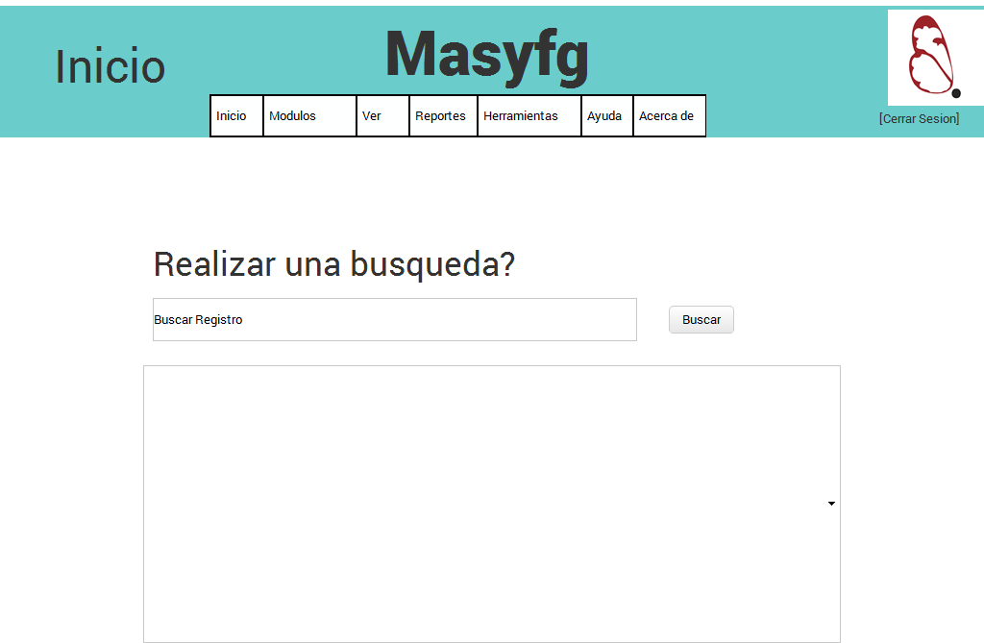**Mockup de Inicio**

**Mockups de Colegios Beneficiados**

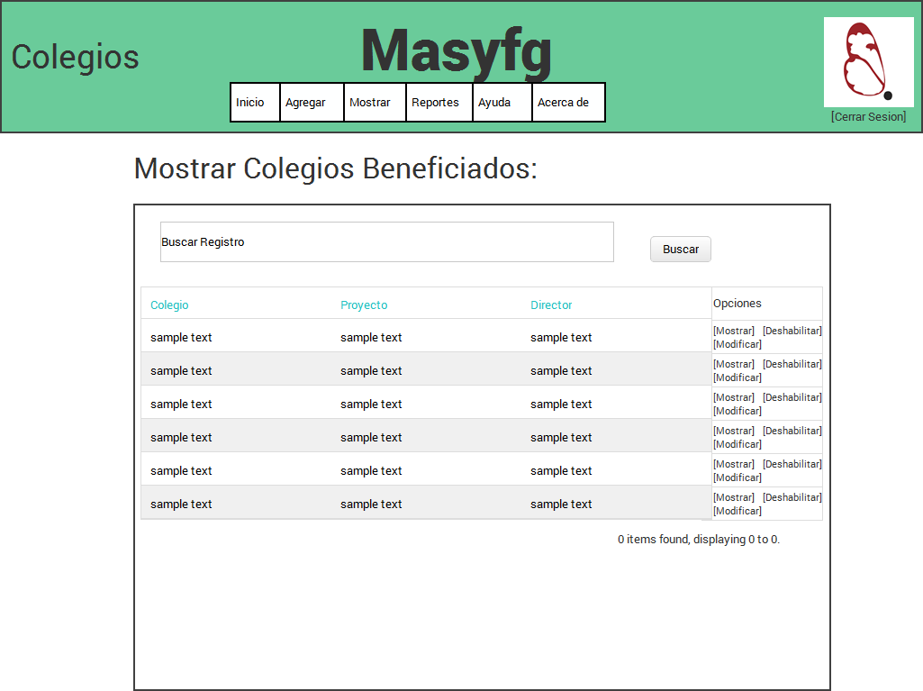**Vista de Pantalla Principal de Colegios Beneficiados**

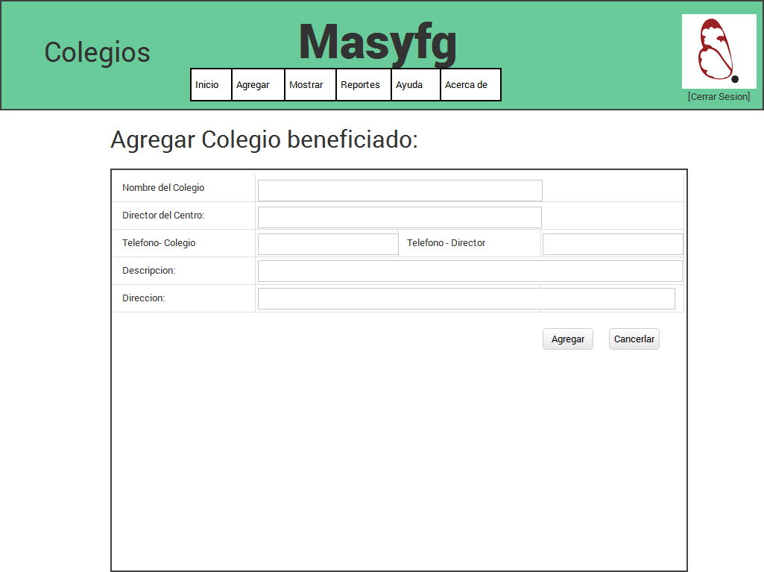**Vista de Pantalla de Agregar Colegio Beneficiado**

**Vista de Pantalla de Mostrar Colegio Beneficiado**

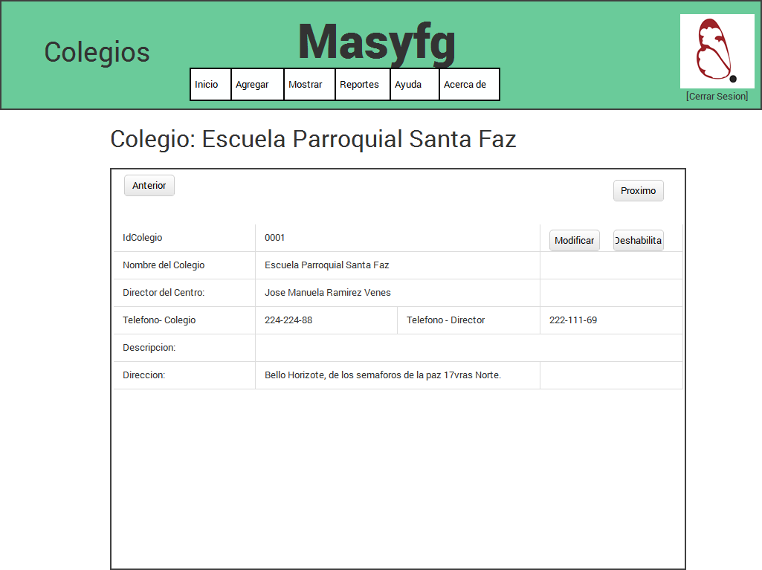

**Mockups de Empresas Socias**

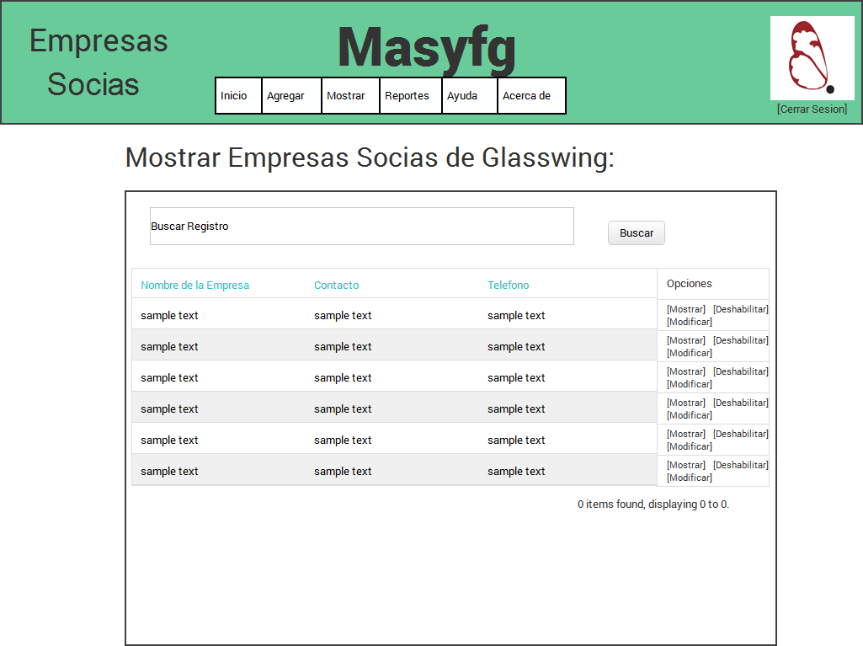**Vista de Pantalla Principal de Empresas Socias**

**Vista de Pantalla de Agregar Empresa Socia**

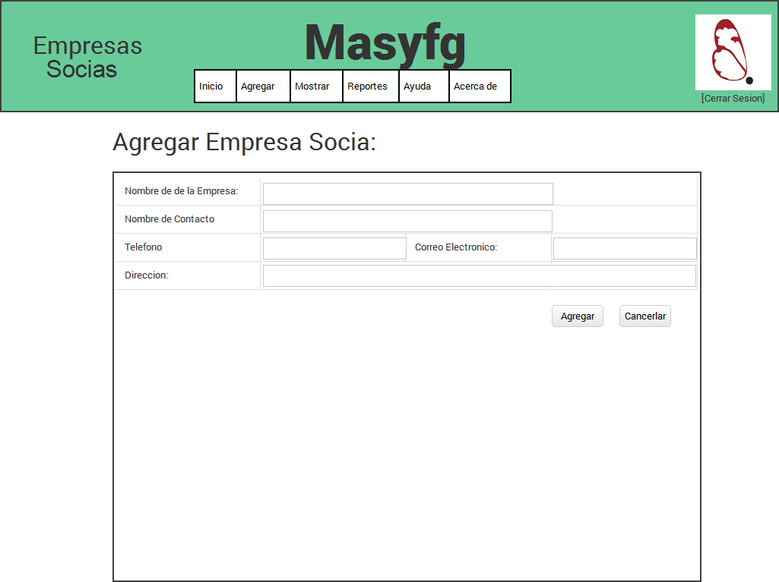

**Vista de Pantalla de Mostrar Empresa Socia**

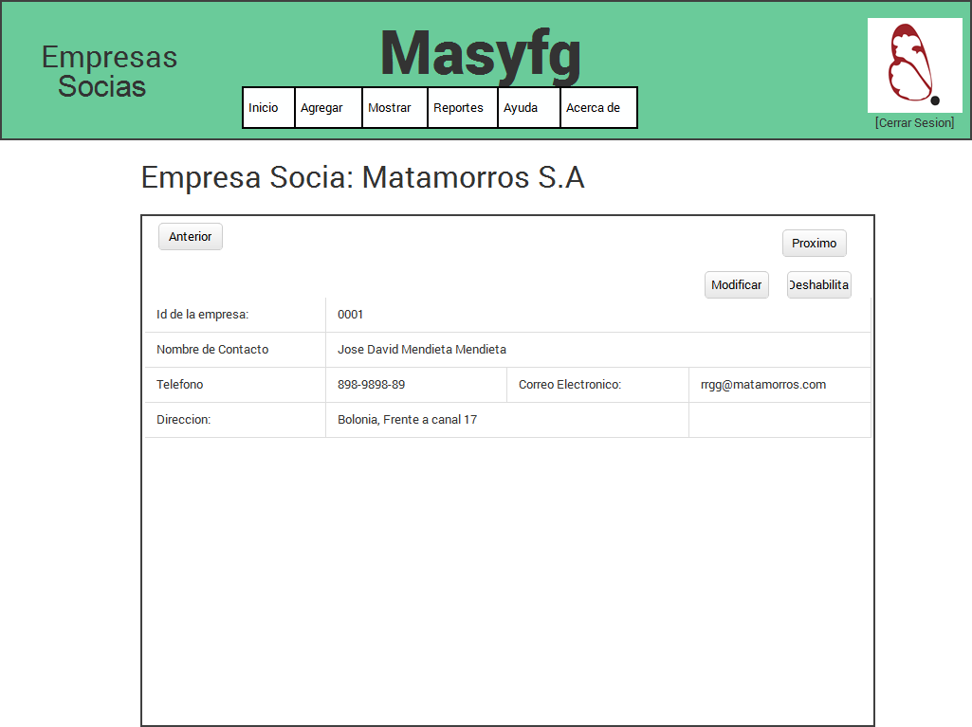

**Mockups de Clubs**

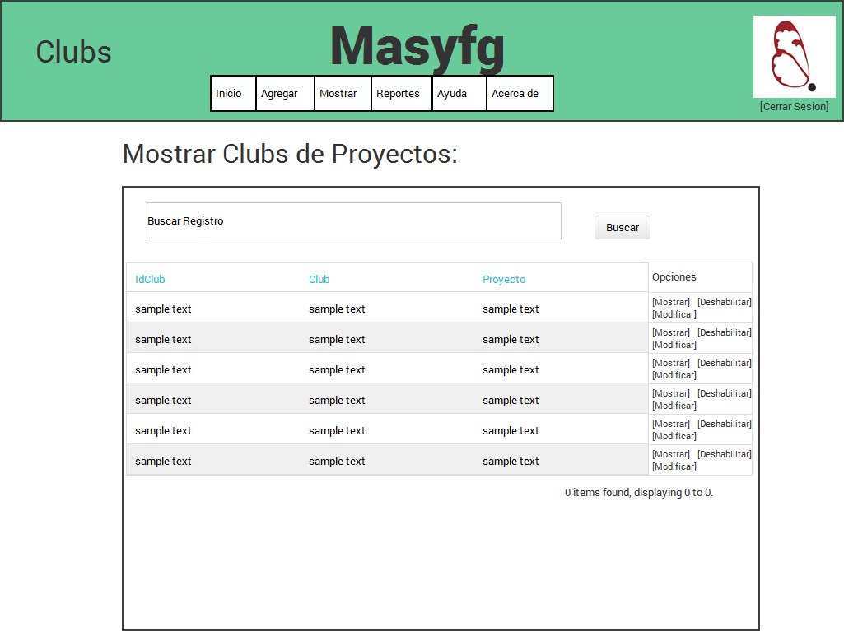**Vista de Pantalla Principal de Clubs**

**Vista de Pantalla de Agregar Club**

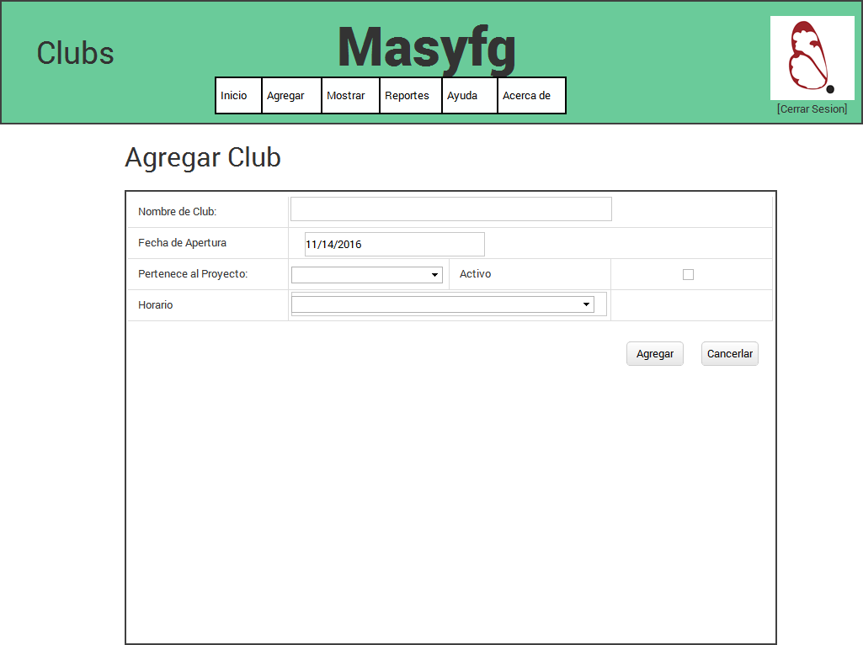

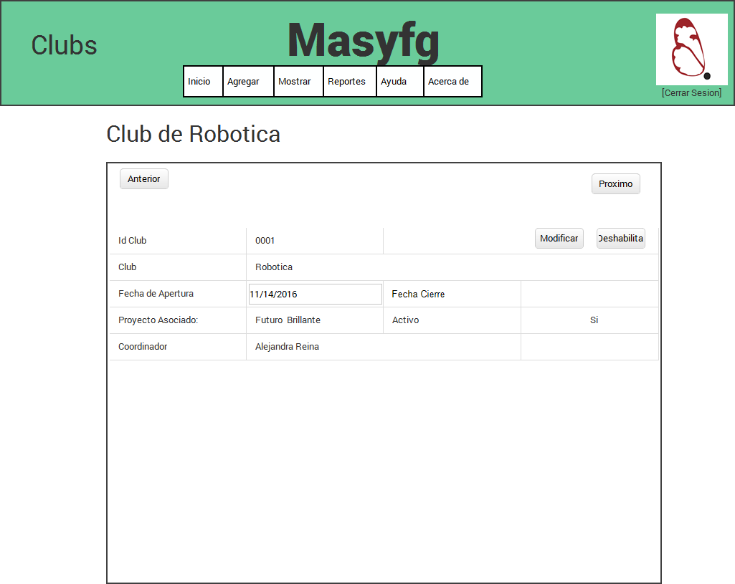**Vista de Pantalla de Mostrar Club**

**Mockups de Colaboradores**

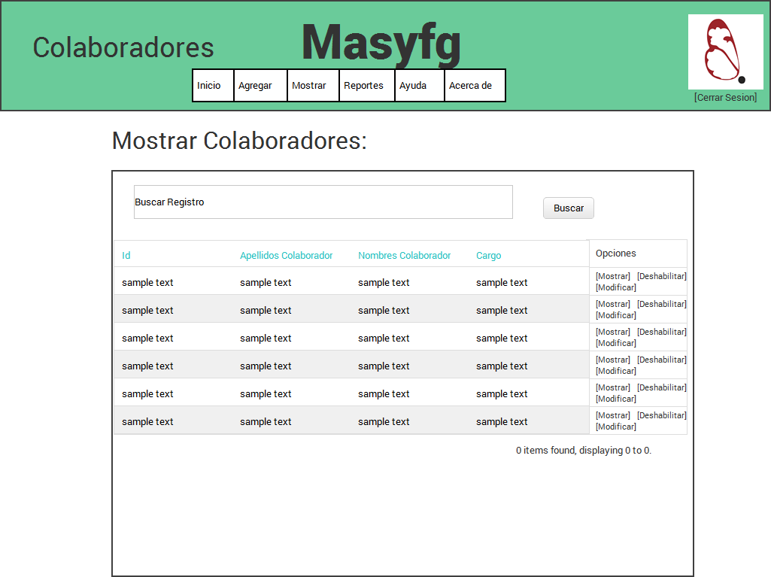**Vista de Pantalla Principal de Colaboradores**

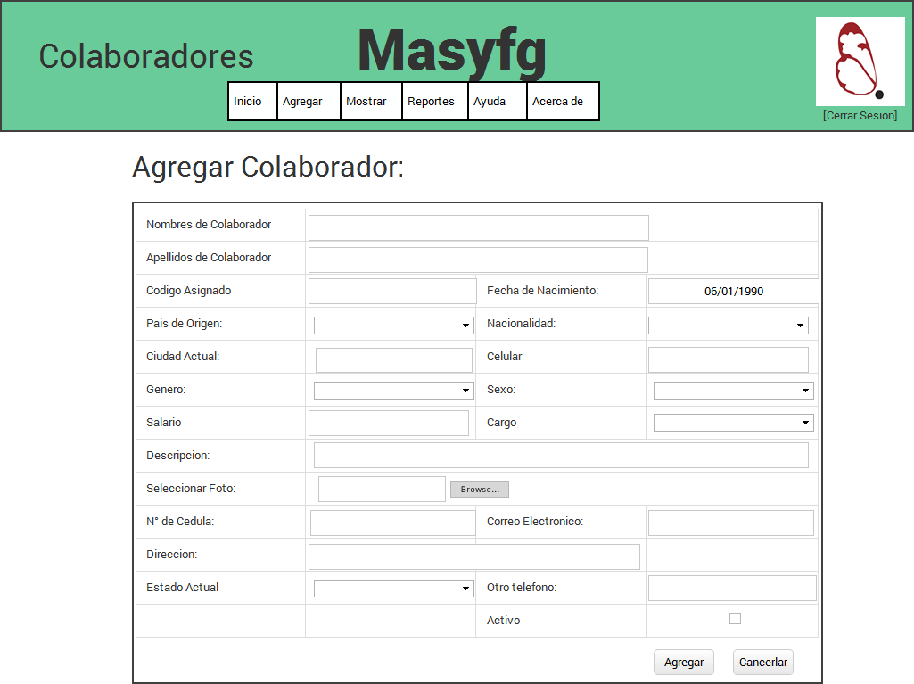**Vista de Pantalla de Agregar Colaborador**

**Vista de Pantalla de Mostrar Colaborador**

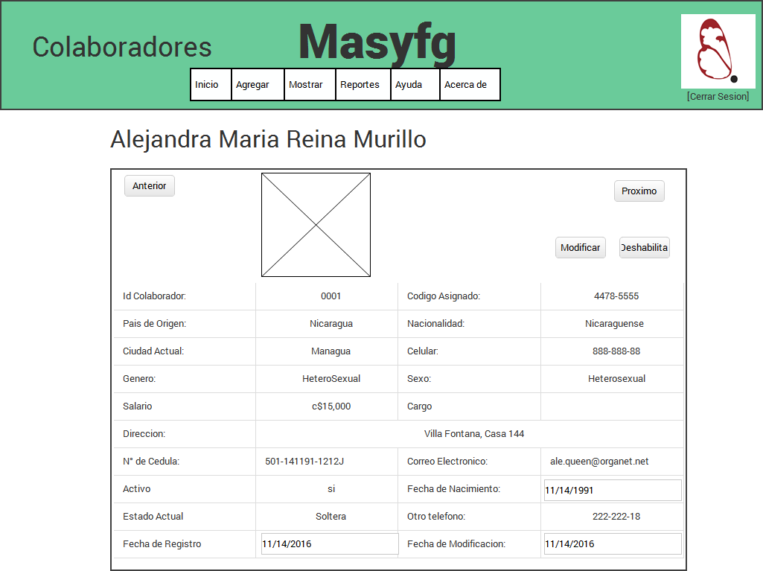

**Mockups de Pasantes**

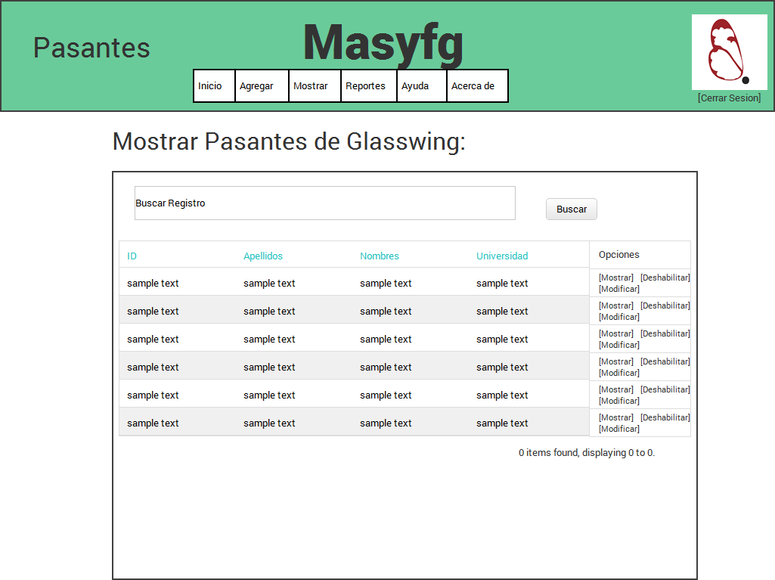**Vista de Pantalla Principal de Pasantes**

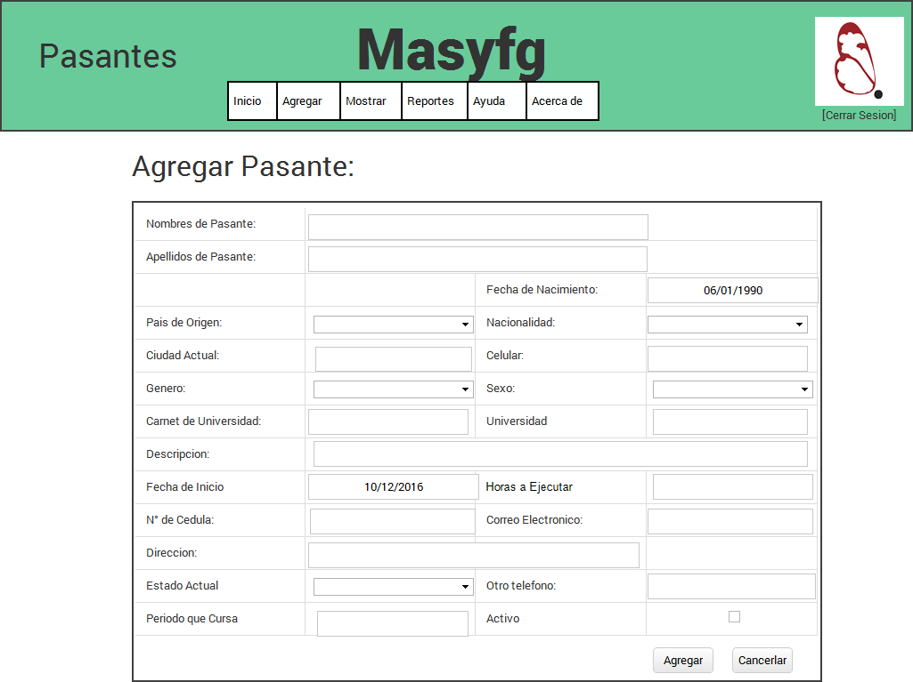**Vista de Pantalla de Agregar Pasante**

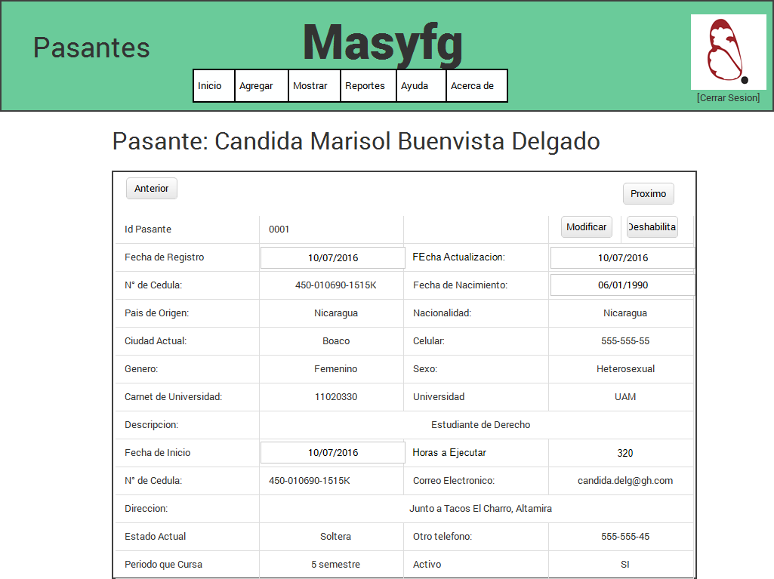**Vista de Pantalla de Mostrar Pasante**

**Mockups de Voluntarios**

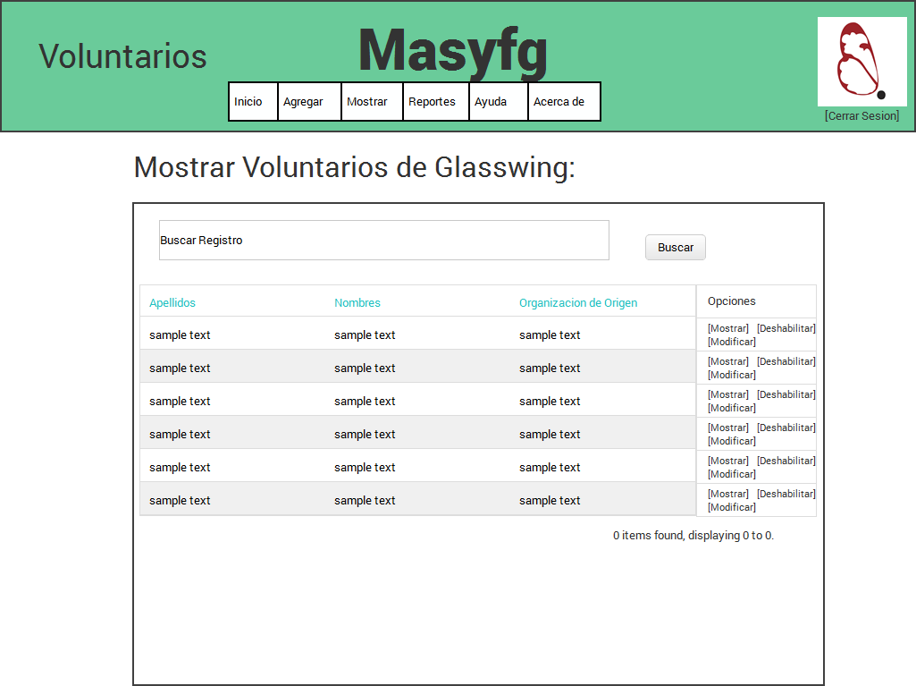**Vista de Pantalla Principal de Voluntarios**

**Vista de Pantalla de Agregar Voluntario**

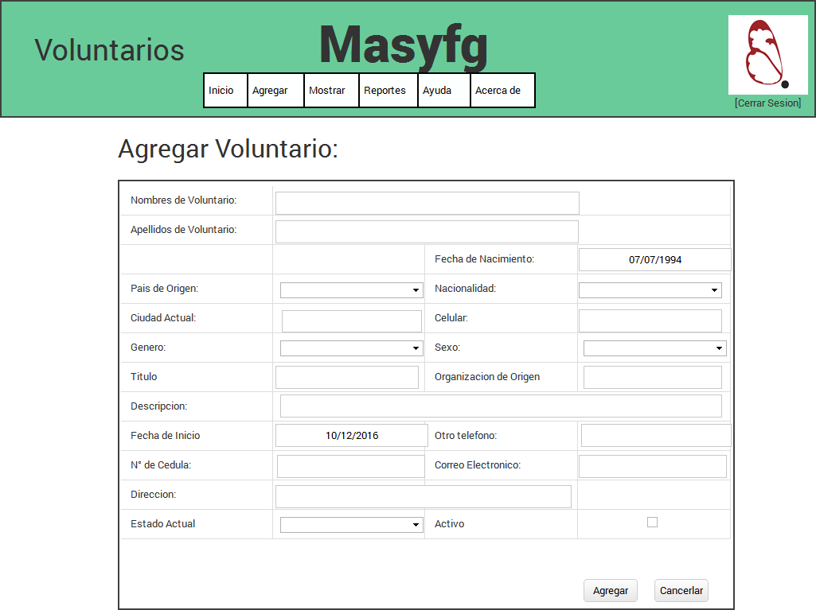

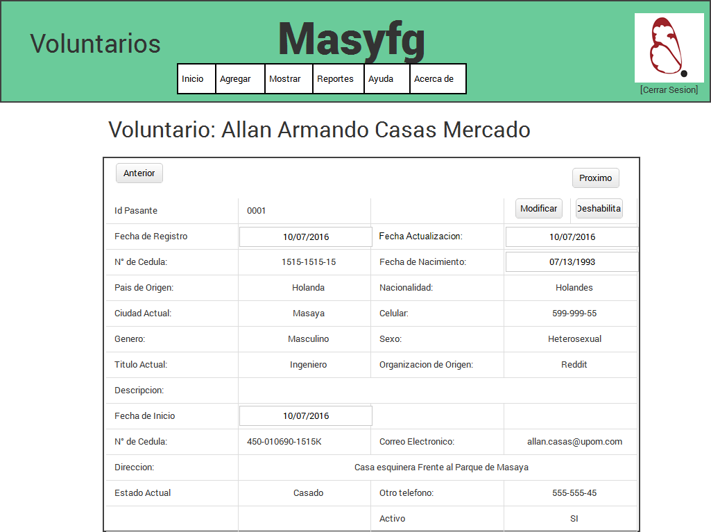**Vista de Pantalla de Mostrar Voluntario**

**Mockups de Proyectos**

**Vista de Pantalla Principal de Proyectos**

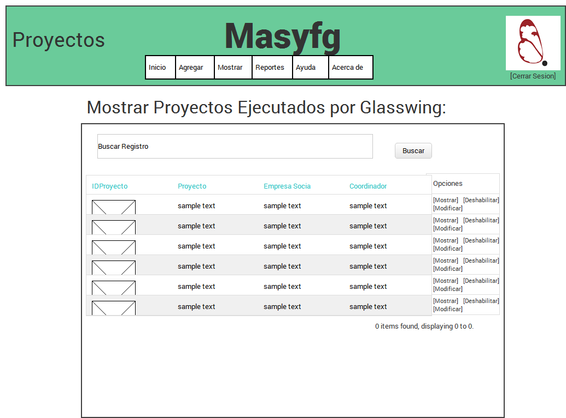

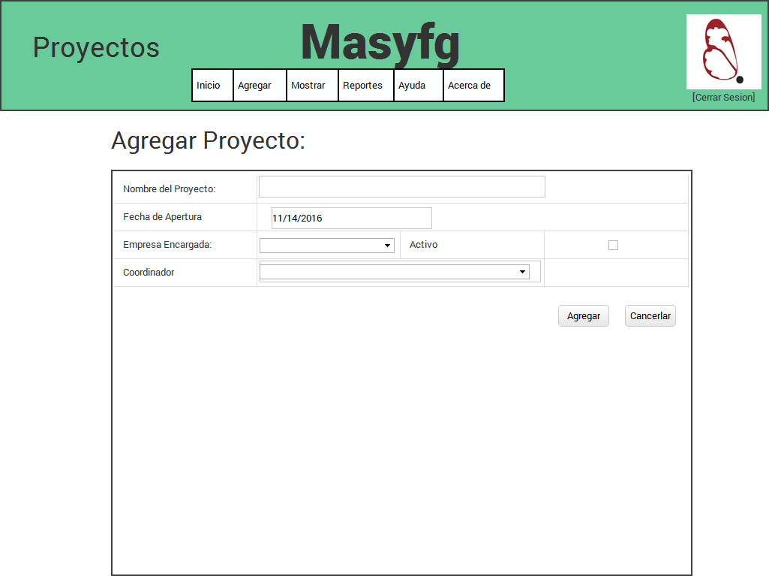**Vista de Pantalla de Agregar Proyecto**

**Vista de Pantalla de Mostrar Proyecto**

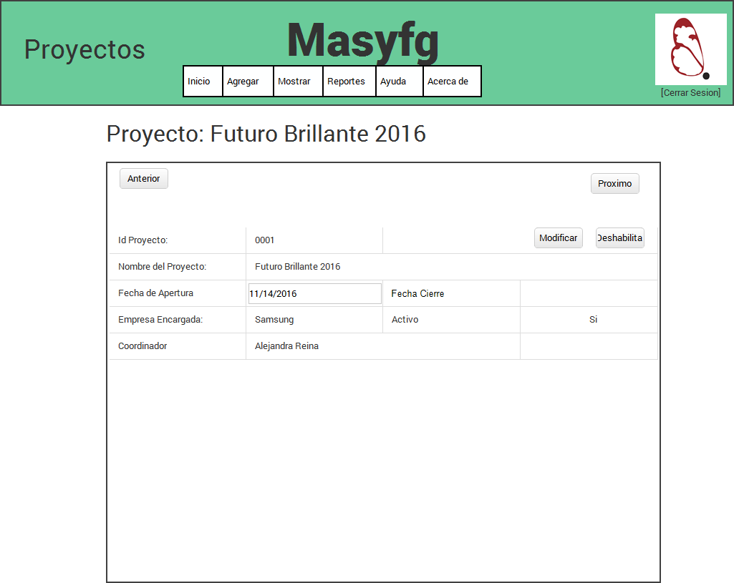**Mockups de Estudiantes**

**Vista de Pantalla Principal de Estudiantes**

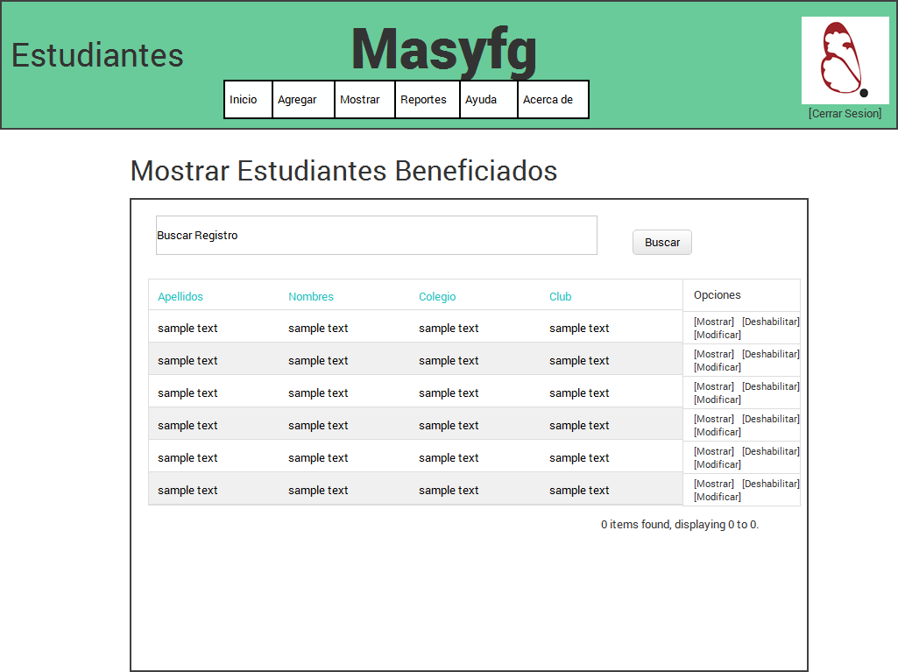

**Vista de Pantalla de Agregar Estudiante**

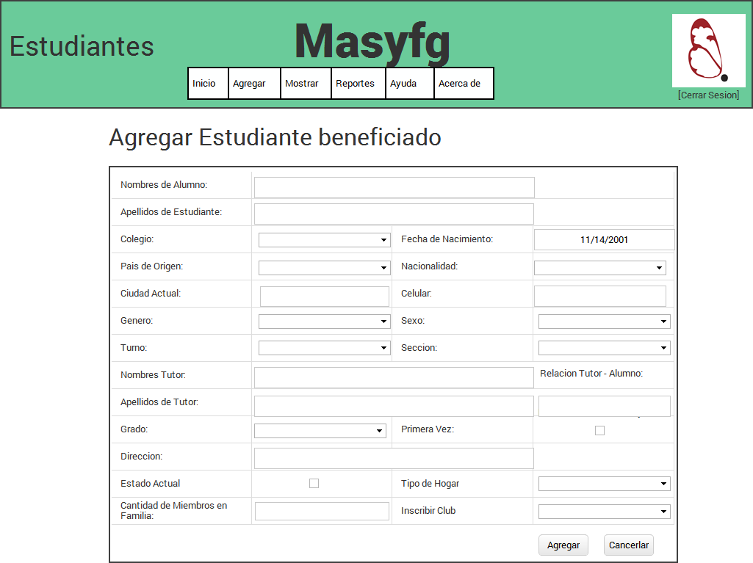

**Vista de Pantalla de Mostrar Estudiante**

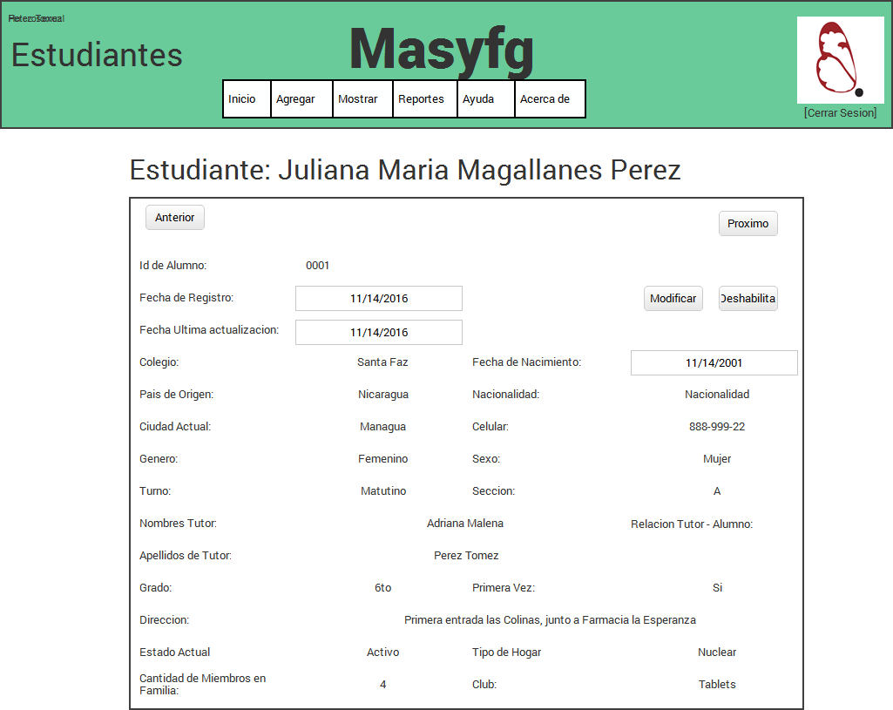

**Mockups de Profesores**

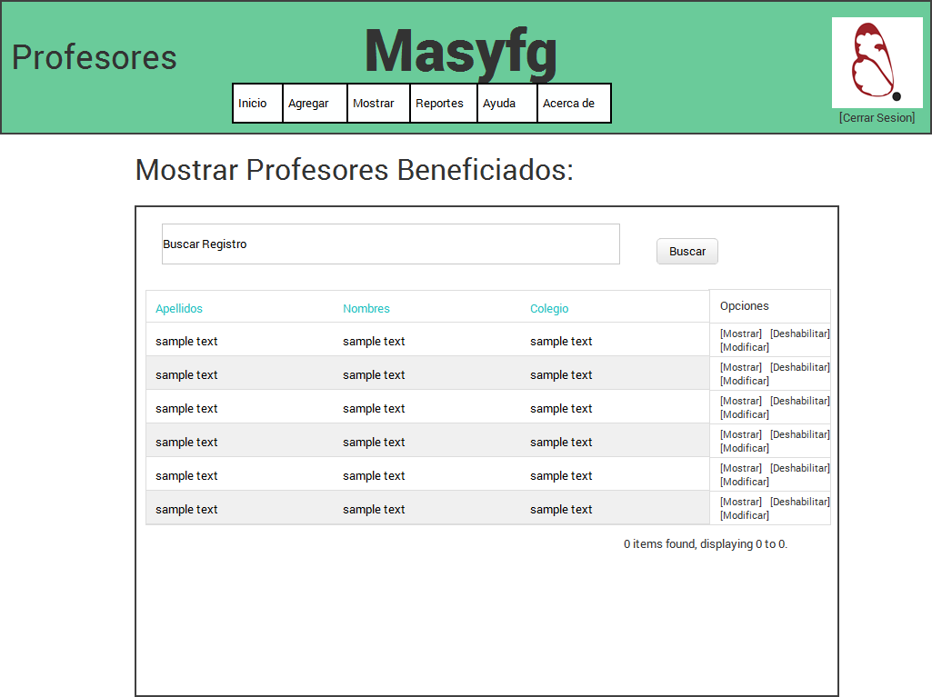**Vista de Pantalla Principal de Profesores**

**Vista de Pantalla de Agregar Profesor**

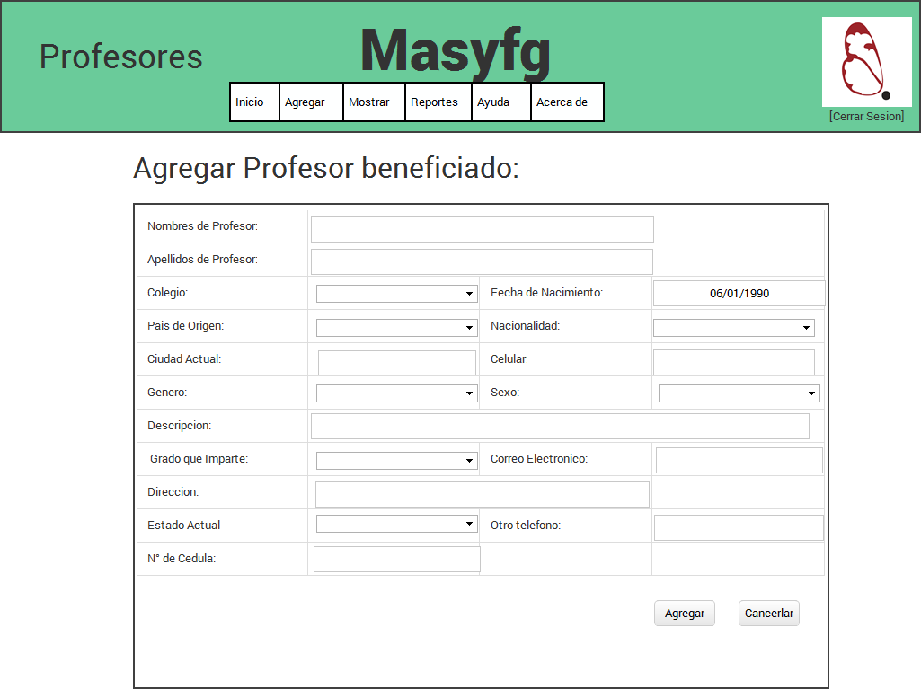

**Vista de Pantalla de Mostrar Profesor**

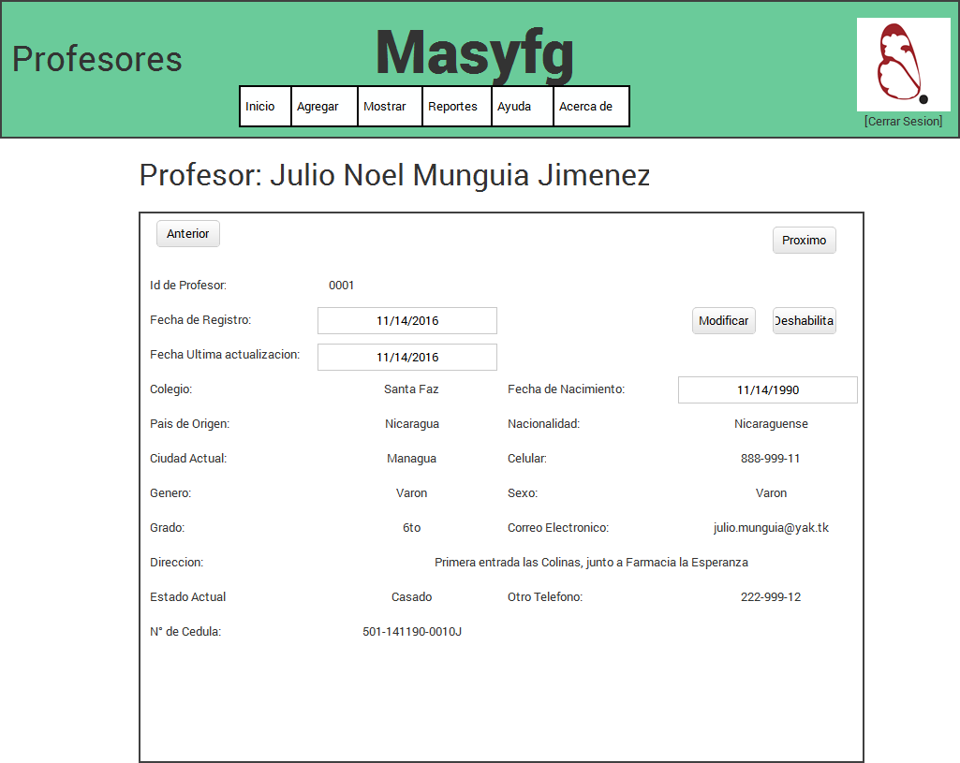

**Mapa de Sitio del Sistema (Para Manejo de Información)**

